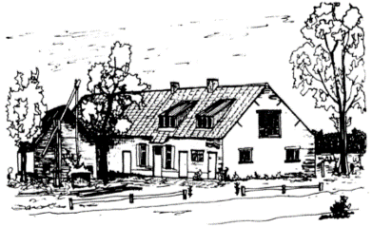
Verhuring
RADESKE en Voedselveiligheid
Bederf je kamp niet!
Enkele tips om voedselnarigheden te vermijden…

“Honger... Honger...”
Een vaak gehoord woord wanneer je met jongeren op kamp bent.
Het ontbijt, middag- of avondmaal is dan ook van cruciaal belang om de batterijen terug op te laden.
Deze folder geeft aan leiders en kookploegen voedselveilige tips voor wanneer je op weekend of op kamp vertrekt of wanneer je een eetfestijn organiseert.

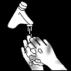
- Persoonlijke hygiëne

• Was je handen steeds met zeep voor je begint te werken met voeding.

* Was je handen steeds na je toiletbezoek.

• Draag propere kledij tijdens het bereiden van maaltijden.

* Bind lange haren samen en vermijd het dragen van sieraden aan handen of polsen.

• Bereid geen etenswaren als je ziek bent (grieperig, buikloop, braken...).
Blijf in dat geval beter weg uit de keuken.

• Dek wondjes aan handen en onderarmen af met een pleister.
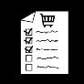

- Inkoop en levering

• Controleer de uiterste gebruiksdatum.

• Controleer de temperatuur in het koelmeubel van je supermarkt via de thermometer.

• Let erop dat de verpakking niet beschadigd is.
Bij beschadiging verliest de verpakking zijn beschermende werking en is de houdbaarheidsdatum niet meer geldig.

• Leg bederfbare producten (vlees, vis, gehakt, gevogelte...) na aankoop zo snel mogelijk in de koelkast. Let erop dat de temperatuur tijdens het transport niet te hoog oploopt

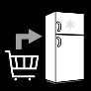
- Bewaring en opslag

• Zorg dat ongedierte niet bij de voorraad kan. Gebruik bijv. afgesloten bakken of bewaar de voeding in een afgesloten ruimte.

• Plaats voedingsmiddelen niet rechtstreeks op de grond.

• Lees dagelijks de temperatuur af van je koelkast en diepvriezer via de display. Verwittig de conciërge bij een probleem.

• Beschik je niet over een koelkast, werk dan met minder bederfelijke producten
zoals bijv. tonijn in blik, spaghettisaus in bokaal, salami, smeerkaas, confituur, verse
groenten... m.a.w. producten die je op kamertemperatuur kan bewaren.

• Bewaar vers geleverde vis of vlees waarop geen houdbaarheidsdatum vermeld is niet langer dan één dag.

• Hou rauwe en ongewassen producten gescheiden van bereide producten,
dek daarom alle bereide producten in je koelkast zo veel mogelijk af.

• Een geopend blik gebruik je best volledig op. Overschotjes doe je in een proper
recipiënt en plaats je in de koelkast.

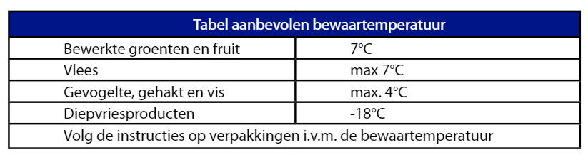

- Bereiding

• Ruimtes waar met voeding gewerkt wordt moeten proper zijn. Zorg ervoor dat er geen vuil of stof op de voeding terecht komt.

• Zorg voor water, zeep en een hygiënisch handdroog middel zoals bijv. een papierrol
(geen handdoeken), zodat de handen gewassen en gedroogd kunnen worden.

• Gebruik uitsluitend drinkbaar water voor de bereiding van maaltijden, het wassen van de handen, de vaat en het poetsen van de keuken.

* Pas op met het gebruik van tuinslangen om water aan te voeren, zij mogen alleen
gebruikt worden voor drinkbaar water.

• Gebruik verschillende snijplanken en keukenmateriaal (bijv. messen) voor vlees, vis, groenten, rauwe en bereide producten of was dit materiaal tussendoor zeer grondig af.

• Ontdooi diepgevroren producten in de koelkast en zorg ervoor dat het dooivocht
niet op andere producten komt. Een aantal producten hoef je zelfs niet te ontdooien voor bereiding. Raadpleeg de bereidingswijze op de verpakking.

• Zorg ervoor dat je vlees en vis goed doorbakt voor je deze opdient.
Pas vooral op met varkensvlees, gehakt en gevogelte.

• Koud blijft koud:
Bewaar koude gerechten tot aan de consumptie bij een temperatuur van hooguit 7°C. Dus opgelet met pastasalade!

• Warm blijft warm:
Zorg dat warme gerechten minstens op een temperatuur van 60°C blijven of koel ze
zo snel mogelijk af tot 7°C.

• Als je eieren gebruikt, gooi de schalen dan meteen weg, maak je werktafel weer
proper en was je handen.

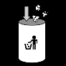
• Doe de vaat met heet water en zeep.

- Afval

• Hergebruik geen etensresten die van tafel terugkomen. Gooi deze meteen weg.

• Voer bederfbare producten die langer dan 2 uur buiten de koelkast geweest zijn
af via de GHT-bak.

• Zet afvalcontainers niet in de buurt van de plaats waar voeding bereid of opgeslagen wordt.

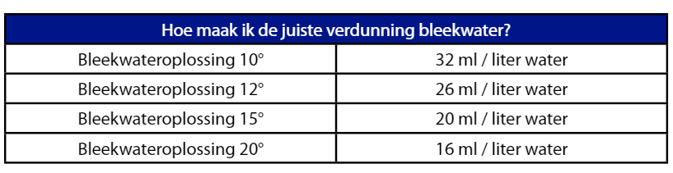

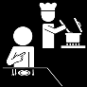

- Gouden tips

• Controleer de houdbaarheidsdatum.

• Let erop dat de temperatuur tijdens transport naar de kampplaats niet te hoog oploopt.

• Ruimtes waar met voeding gewerkt wordt, moeten proper zijn.

• Was je handen regelmatig.
• Koud blijft koud < 7°C.

• Warm blijft warm > 60°C of wordt snel afgekoeld tot < 7°C.

• Ontdooi diepvriesproducten in de koelkast.

• Vlees en vis goed doorbakken.

• Heb bij het opstellen van het menu aandacht voor je mogelijkheden.
Beschik je niet over een koelkast, werk dan met minder bederfbare producten.

• Eten klaar, eten maar! Zorg ervoor dat de tijd tussen bereiding en consumptie zo kort
mogelijk is.

• Ontsmet de toiletten met bleekwater als er zieke personen (buikloop, braken...)
aanwezig zijn.

Heb je een vraag over veilig voedsel?
Of een klacht over de kwaliteit?
Dan kan je terecht bij het meldpunt van het FAVV 0800 13 550
www.favv.be / meldpunt@favv.be

